Фотоотчёт «Адвент – календарь».
Что может быть лучше праздника? Только его радостное предвкушение. В детстве ни один праздник не вызывает столько эмоций, как Новый год. Особенно подготовка к нему нравится детям и взрослым. Дети с нетерпением ждут приближения одного из самых любимых праздников. А чтобы ожидание стало более интересным, мы с ребятами решили сделать «адвент-календарь» – календарь ожидания Нового года. Он ведёт обратный отсчёт дней, оставшихся до праздника. Ожидать сказочный, волшебный праздник гораздо веселее тогда, когда тебя ждёт каждый «адвент»-день какой-нибудь сюрприз или письмо с заданием от Деда Мороза.
Вот такие задания мы с детьми получали от Деда Мороза:
- выучить стихи, отгадывать загадки и ребусы от Деда Мороза
- изготовить конверты для заданий
- нарисовать морозные узоры свечой и акварелью
- угощение от Деда Мороза
- аппликация снеговика
- разучивание новогодних песенок
- изготовление новогодней открытки
- нарисовать варежки для Деда Мороза
- день опытов (крахмал и йод)
- рисование манкой
- рисование зимней картины
- Спортивные соревнования «Зимняя пора»
И много, много ещё сюрпризов и подарков от Деда Мороза.

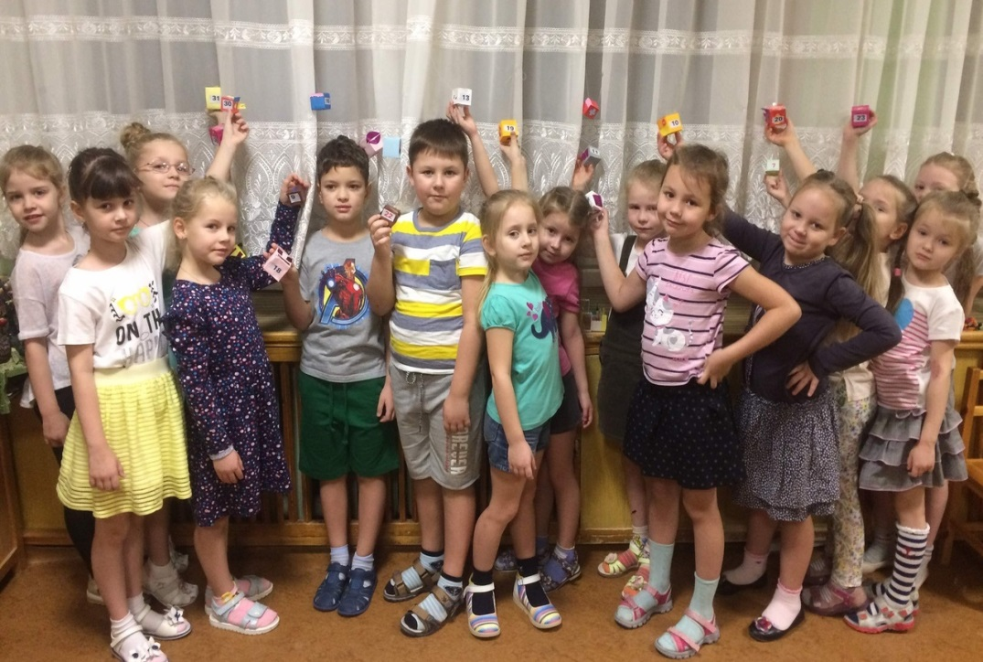
«Адвент-календарь»

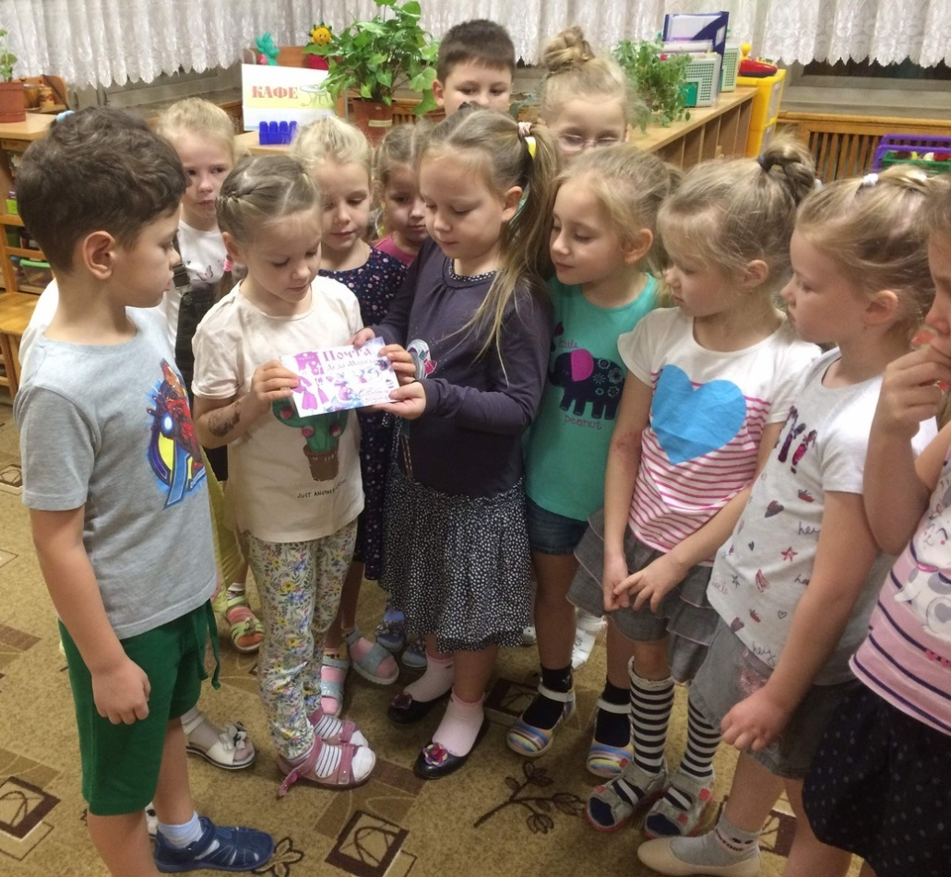

Письмо от Деда Мороза

Аппликация «Снеговик»
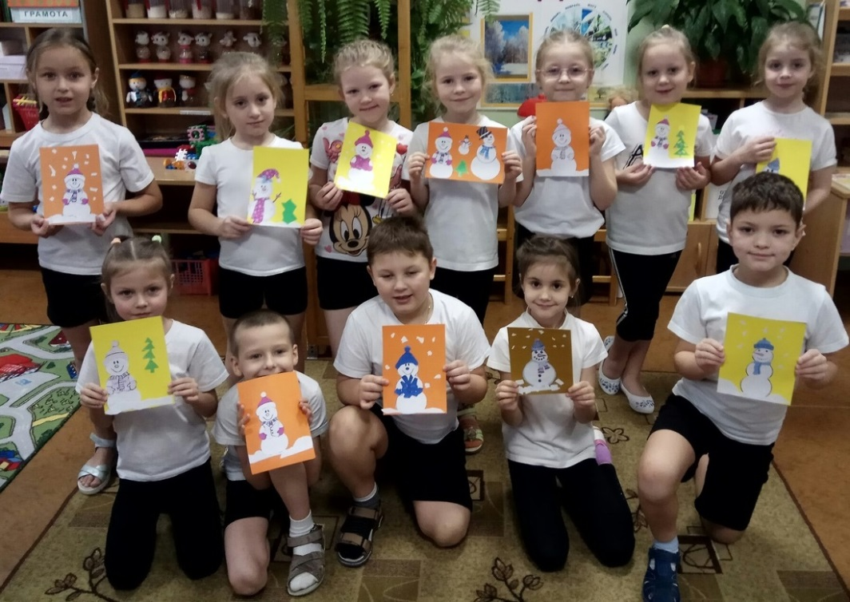

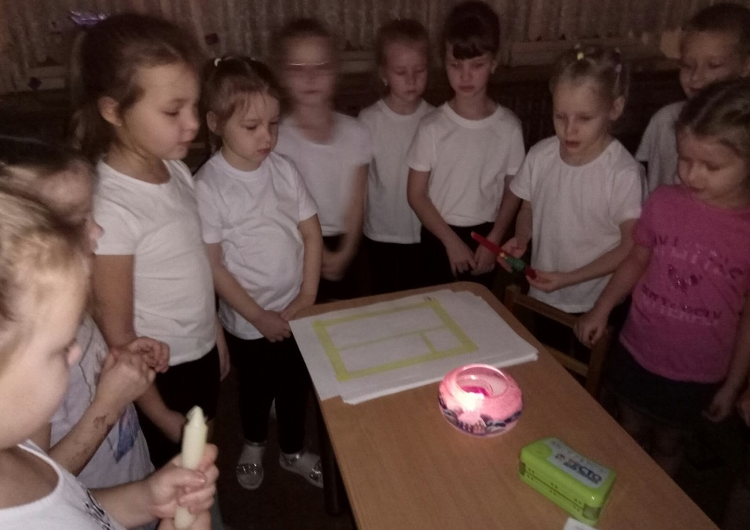

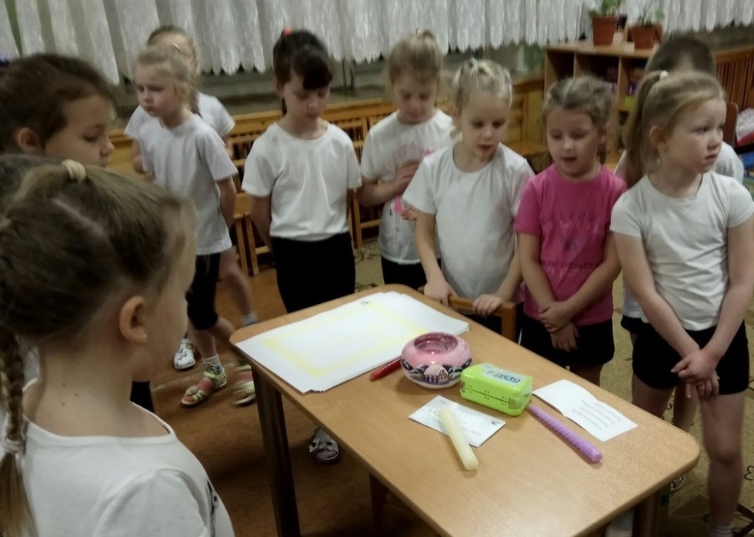

Рисование свечой и акварелью

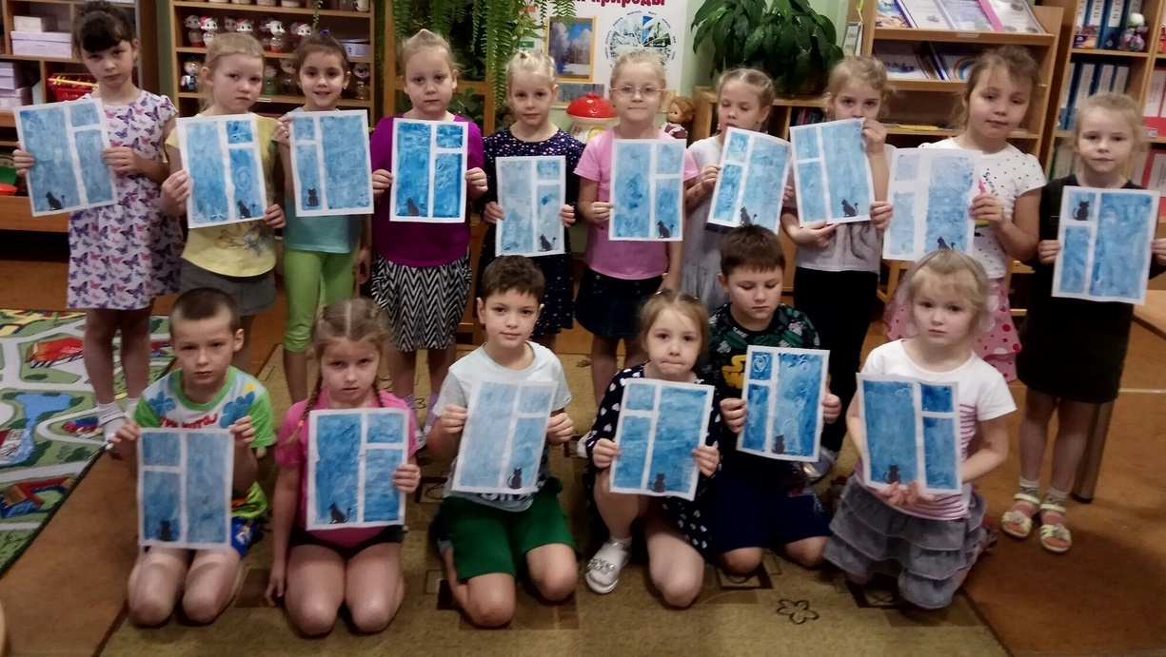

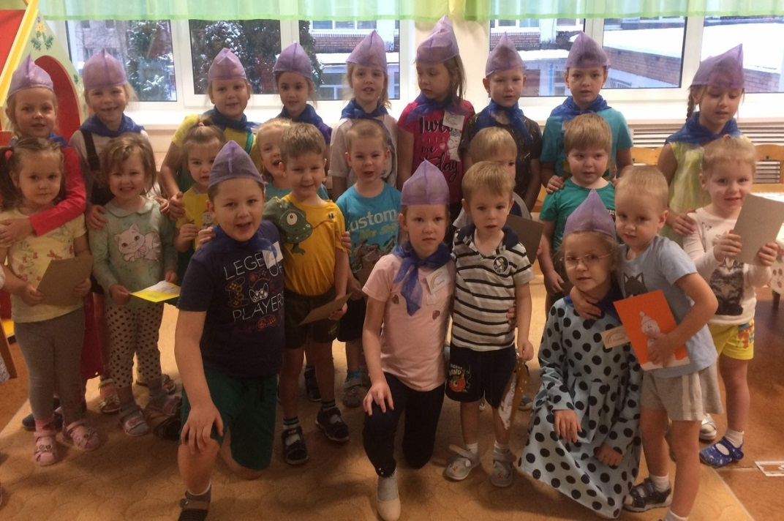

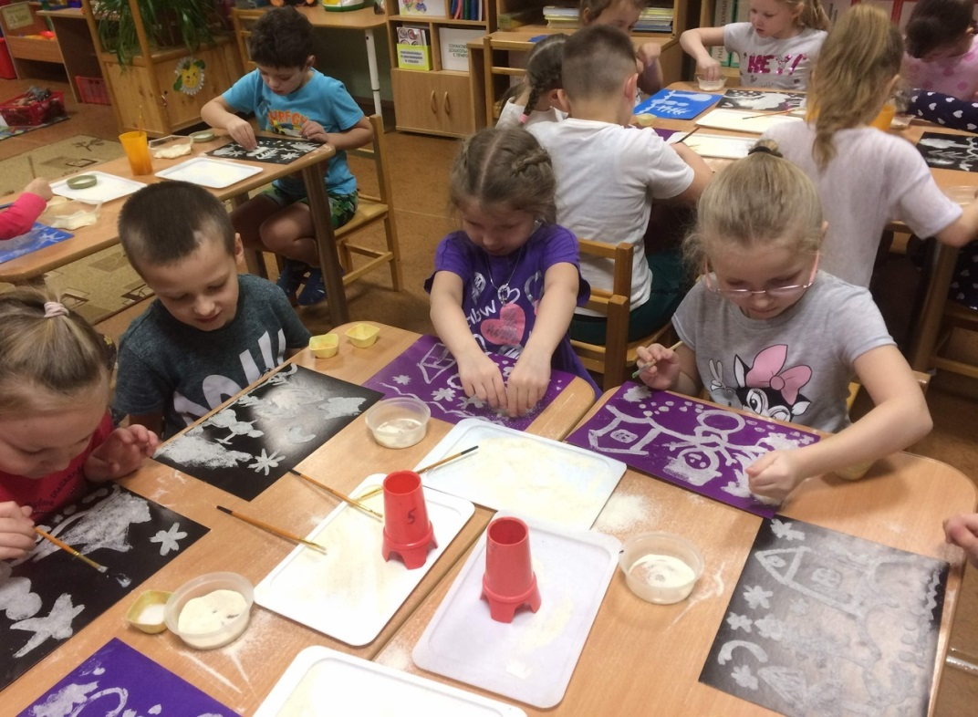

Рисование манной крупой

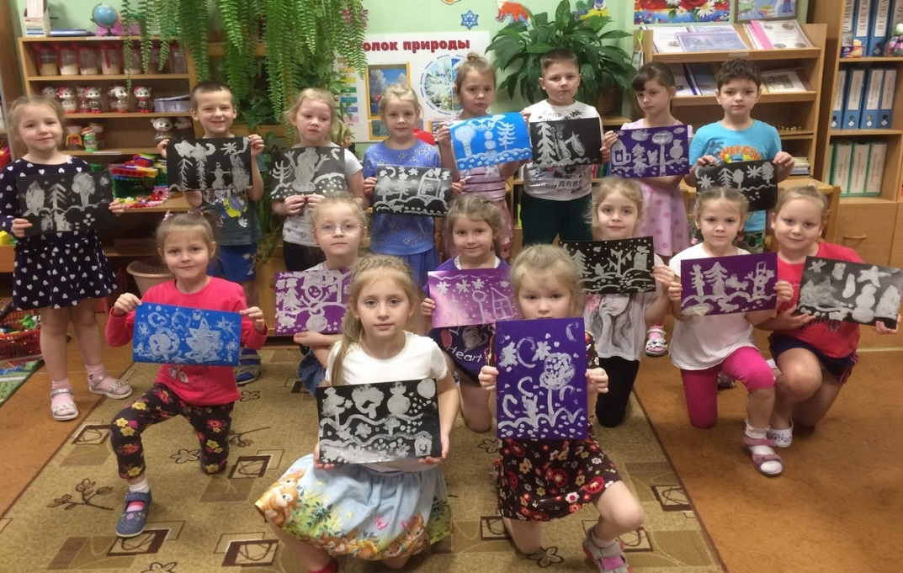

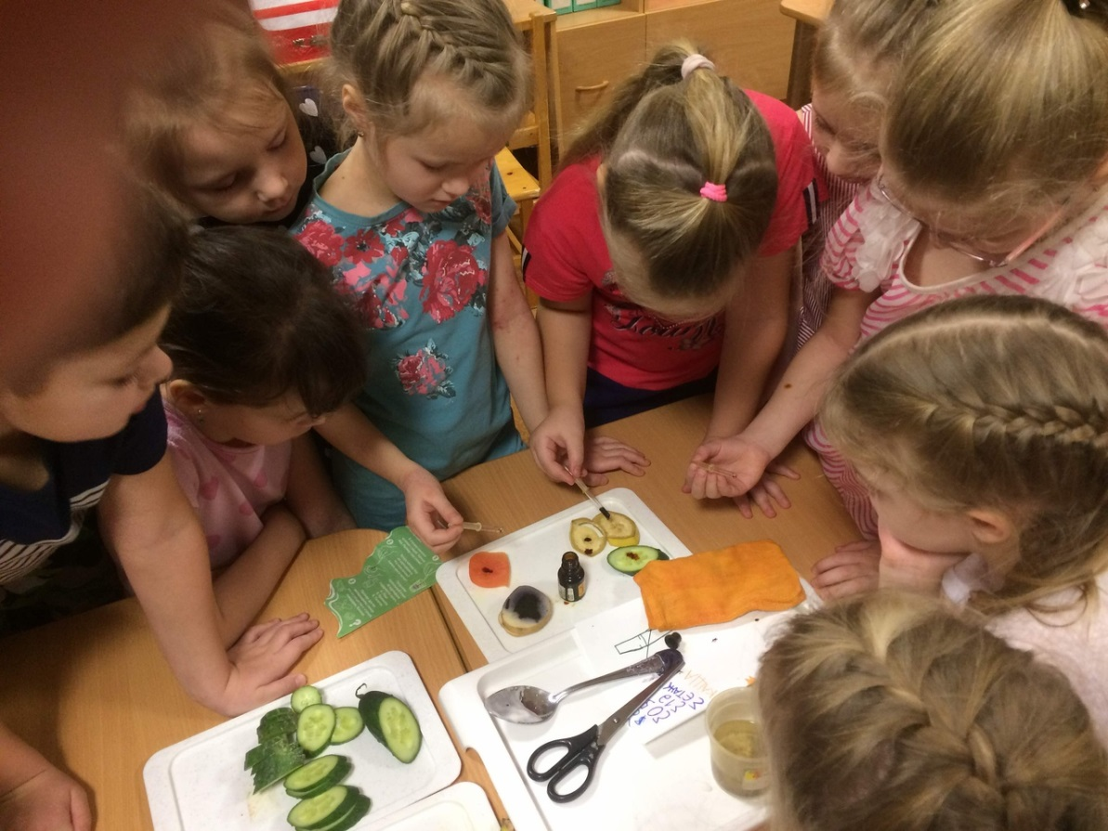

Опыт с крахмалом и йодом

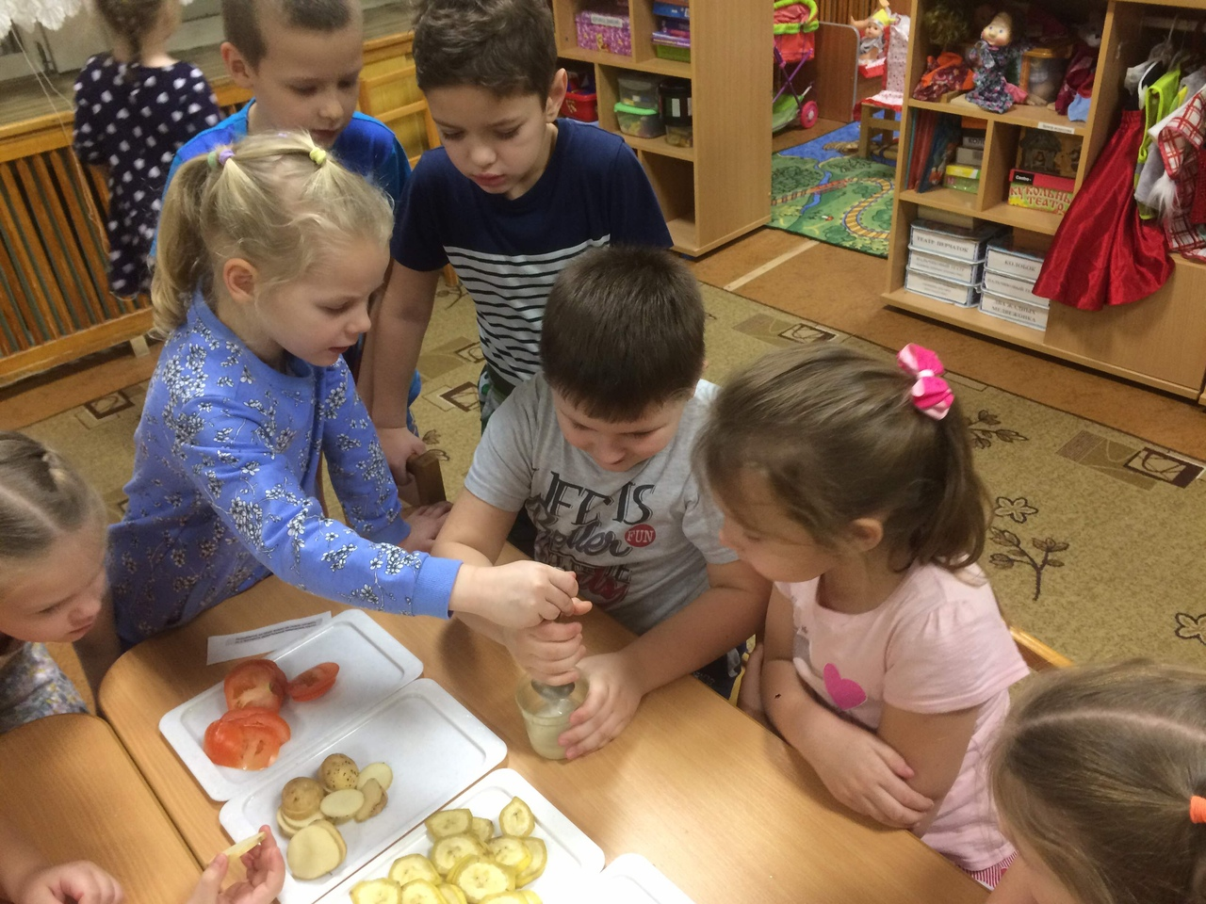

Изготовление мышки – символ 2020 года
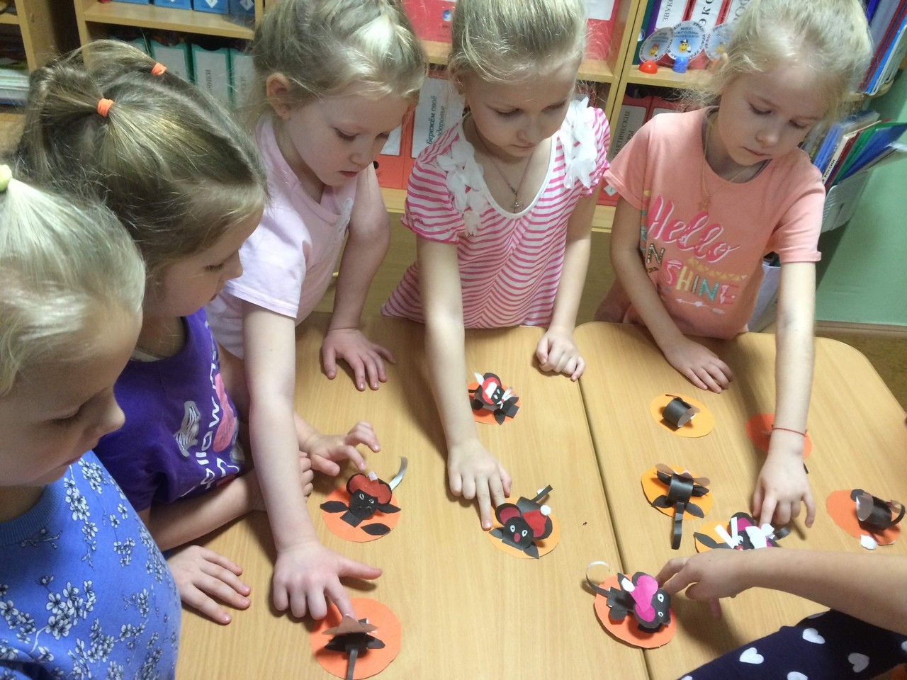

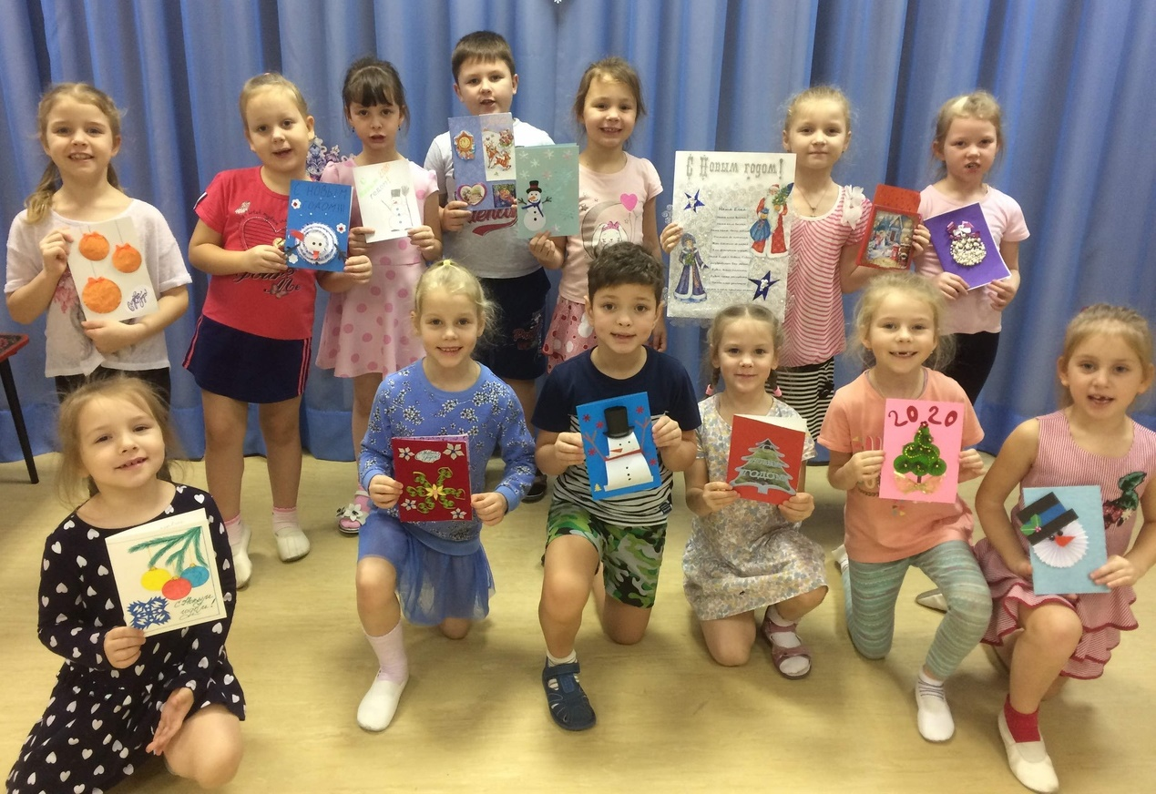
Открытка «Твори добро своими руками
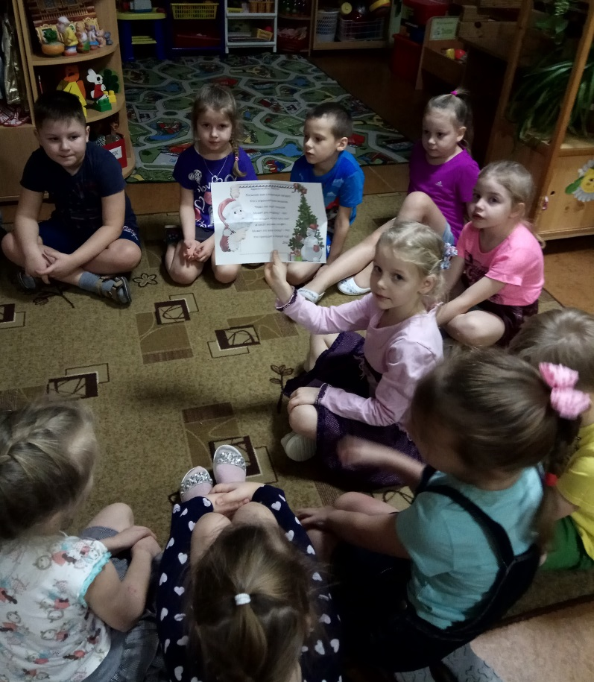
Получили очередное задание: «Слепить Деда Мороза»

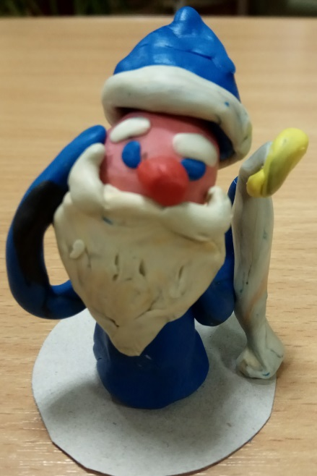
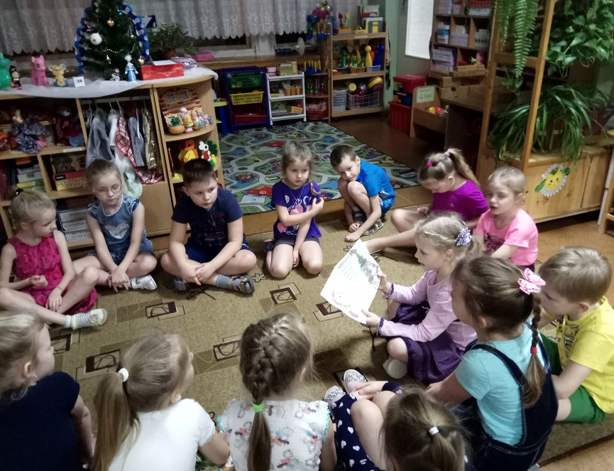

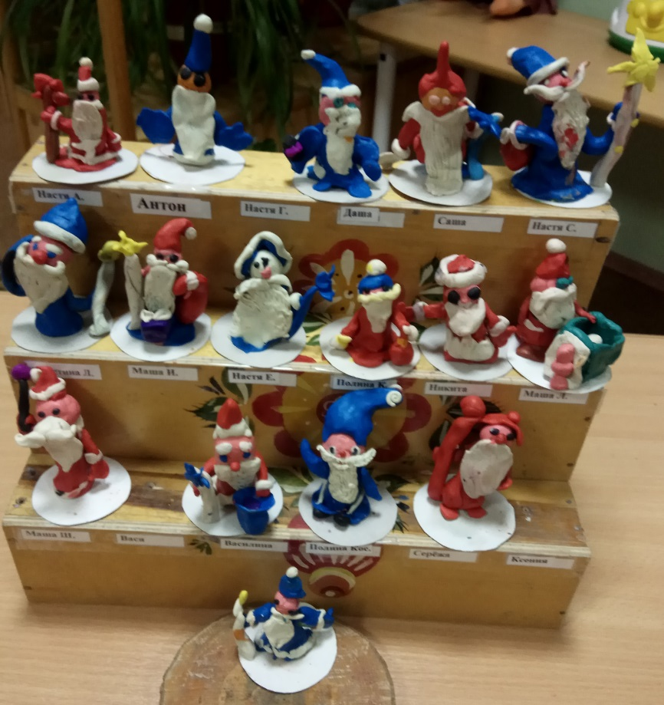

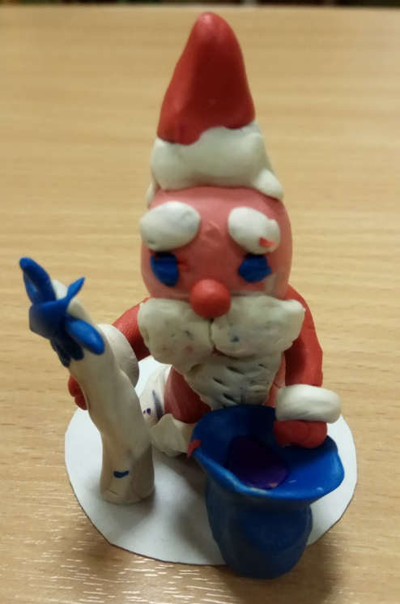

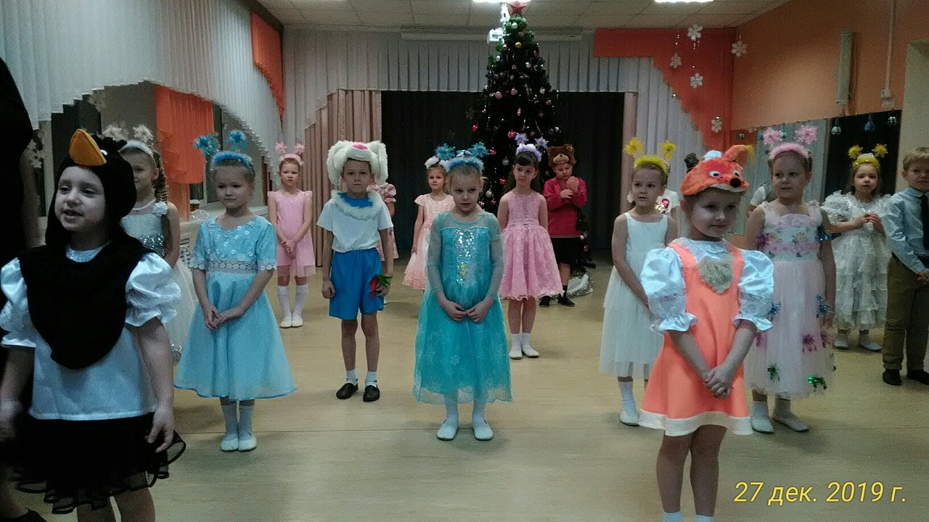
Новогодний утренник
